[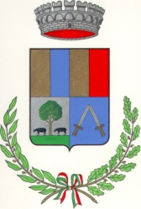](mailto:udella@tiscali.it?subject=stemma%20comune%20di%20aritzo)Comune di Aritzo

Provincia di Nuoro

SI INFORMA LA CITTADINANZA CHE L’APERTURA AL PUBBLICO PREVISTA PER IL **GIORNO 14 AGOSTO 2014 ( ORARIO POMERIDIANO)** VIENE ANTICIPATA AL POMERIGGIO DEL GIORNO 13 AGOSTO 2014.

NELLA MATTINATA DEL GIORNO 14 AGOSTO 2014 GLI UFFICI RESTERANNO APERTI.